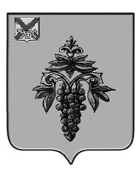

ДУМА

ЧУГУЕВСКОГО

МУНИЦИПАЛЬНОГО ОКРУГА

Р Е Ш Е Н И Е

О признании утратившими силу некоторых решений
Думы Чугуевского муниципального района

Принято Думой Чугуевского муниципального округа
«22» апреля 2022 года

Статья 1.
Признать утратившими силу решения Думы Чугуевского муниципального района:
- от 26 сентября 2003 года № 279 «Положение о доплатах и надбавках стимулирующего характера работникам дошкольных образовательных учреждений и школ, имеющих дошкольные группы, Чугуевского района»;
- от 25 марта 2005 года № 59 «Положение о группах кратковременного пребывания для детей, не посещающих муниципальные дошкольные образовательные учреждения».

Статья 2.
Настоящее решение вступает в силу со дня его официального опубликования.

Глава Чугуевского
муниципального округа Р.Ю. Деменев

«25» апреля 2022г.
№ 361 – НПА

